**全国计算机技术与软件专业技术资格（水平）考试**

**2010年上半年 网络工程师 下午试卷**

（考试时间 14:00～16:30 共 150 分钟）

|  |
| --- |
| **请按下述要求正确填写答题纸** |

1.在答题纸的指定位置填写你所在的省、自治区、直辖市、计划单列市的名称。

2.在答题纸的指定位置填写准考证号、出生年月日和姓名。

3.答题纸上除填写上述内容外只能写解答。

4.本试卷共 5 道题，都是必答题，满分 75 分。

5.解答时字迹务必清楚，字迹不清时，将不评分。

6.仿照下面例题，将解答写在答题纸的对应栏内。

**例题**

2010年上半年全国计算机技术与软件专业技术资格（水平）考试日期是（1）

月（2）日。

因为正确的解答是“5 月 20 日”，故在答题纸的对应栏内写上“5”和“20”

（参看下表）。

|  |  |
| --- | --- |
| 例题 | 解答栏 |
| （1） | 5 |
| （2） | 20 |

**试题一**

某校园网拓扑结构如图1-1所示。

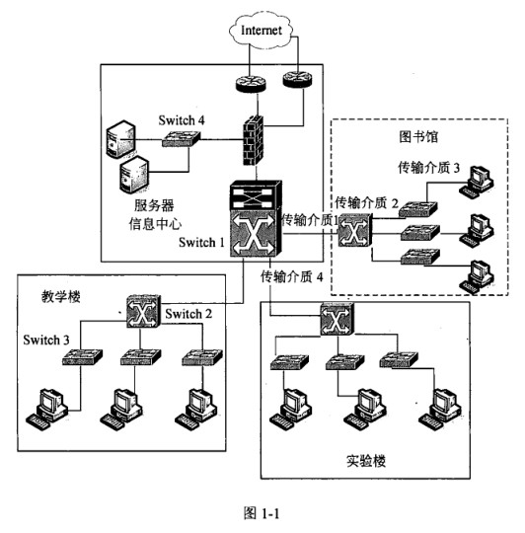

该网络中的部分需求如下：

1.信息中心距图书馆2千米，距教学楼300米，距实验楼200米。

2.图书馆的汇聚交换机置于图书馆主机房内，楼层设备间共2个，分别位于二层和四层，距图书馆主机房距离均大于200米，其中，二层设备间负责一、二层的计算机接 入，四层设备间负责三、四、五层的计算机接入，各层信息点数如表1-1所示。

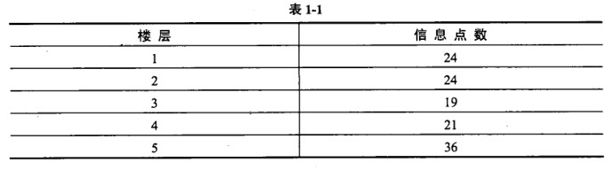

3.所有计算机采用静态IP地址。

4.学校网络要求千兆干线，百兆到桌面。

5.信息中心有两条百兆出口线路，在防火墙上根据外网IP设置出口策略，分别从两个出口访问Internet。

6.信息中心共有多台服务器，通过交换机接入防火墙。

7.信息中心提供的信息服务包括Web、FTP、数据库、流媒体等，数据流量较大，要求千兆接入。

**【问题1】**

根据网络的需求和拓扑图，在满足网络功能的前提下，本着最节约成本的布线方式， 传输介质1应采用 （1)，传输介质2应采用（2),传输介质3应采用（3), 传输介质4应采用 （4)。

(1)〜（4)备选答案：

A.单模光纤

B.多模光纤

C.基带同轴电缆

D.宽带同轴电缆

E. 1类双绞线

F. 5类双绞线

**【问题2】**

学校根据网络需求选择了四种类型的交换机，其基本参数如表1-2所示。

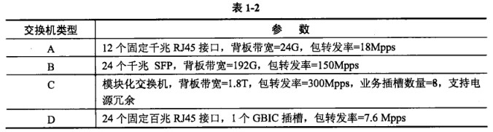

根据网络需求、拓扑图和交换机参数类型，在图1-1中，Switch 1应采用（5)类型交换机，Switch 2应采用 （6)类型交换机，Switch3应采用 （7)类型交换机， Switch 4应采用 （8)类型交换机。

根据需求描述和所选交换机类型，图书馆二层设备间最少需要交换机 （9)台， 图书馆四层设备间最少需要交换机 （10)台。

**【问题3】**

该网络采用核心层、汇聚层、接入层的三层架构。根据层次化网络设计的原则，数据包过滤、协议转换应在（11)层完成;(12)层提供高速骨干线路:MAC层过滤和IP地址绑定在（13)层完成。

**【问题4】**

根据该网络的需求，防火墙至少需要（14)个百兆接口和（15)个千兆接口。

**试题二**

在Linux服务器中，inetd/xinetd是Linux系统中一个重要服务。

**【问题1】**

下面选项中（1) 是xinetd的功能。

(1)备选答案：

A.网络服务的守护进程 B.定时任务的守护进程

C.负责配置网络接口 D.负责启动网卡

**【问题2】**

默认情况下，xinetd配置百录信息为：

http://www.rkpass.cn:8080/ruankao_work_version_0103/userfile/image/wl_10_s_x_2_1.jpg

则下列说法错误的是（2)。 .

(2) 备选答案：

A. root用户拥有可执行权限

B. 除root用户外，其他用户不拥有执行权限

C. root用户拥有可写权限

D. 除root用户外，其他用户不拥有写权限

**【问题3】**

在Linux系统中，inetd服务的默认配置文件为（3)。

(3) 备选答案：

A. /etc/inet.conf B. /etc/inetd.config

C. /etc/inetd.confD. /etc/inet.config

在Linux系统中，默认情况下，xinetd所管理服务的配置文件存放在（4)。

(4) 备选答案：

A. /etc/xinetd/ B. /etc/xinetd.d/

C. /usr/etc/xinetd/ D. /usr/etc/xinetd.d/

**【问题4】**

某Linux服务器上通过xinetd来对各种网络服务进行管理，该服务器上提供ftp服务，ftp服务器程序文件为/usr/bin/ftpd，ftp服务器的配置文件/etc/xinetd.d/ftp内容如下所示，目前该服务器属于开启状态：

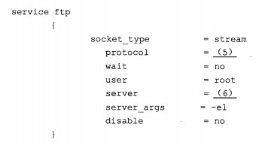

请完善该配置文件。

(5) 备选答案：

A. TCP B. UDP

C. IP D. HTTP

(6) 备选答案：

A. /usr/bin/ftpd B. ftpd

C. ftp D. /bin/ftpd

**【问题5】**

xinetd可使用only_ftom、no_access以及access_time等参数对用户进行访问控制。

若服务器上ftp服务的配置信息如下所示：

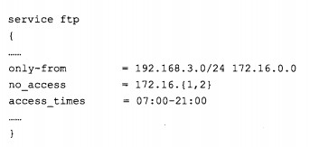

则下列说法中错误的是（7)。

(7)备选答案：

A. 允许192.168.3.0/24中的主机访问该ftp服务器

B. 172.16.3.0/24网络中的主机可以访问该ftp服务器

C. IP地址为172.16.X.X的主机可以连接到此主机，但地址属于172.16.1.x、172.16.2.x的则不能连接

D. ftp服务器可以24小时提供服务

**试题三**

终端服务可以使客户远程操作服务器，Windows Server 2003中开启终端服务时需要 分别安装终端服务的服务器端和客户端，图3-1为客户机Host1连接终端服务器Served的网络拓扑示意图。

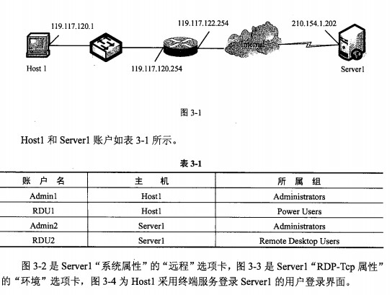

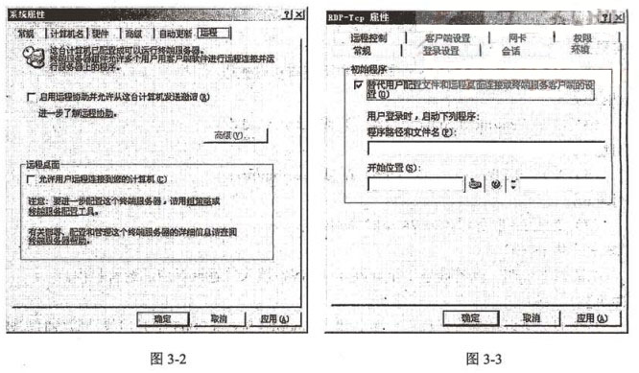

此外，在Serverl中为了通过日志了解每个用户的行踪，把“D:\tom\note.bat”设置成用户的登录脚本，通过脚本中的配置来记录日志。

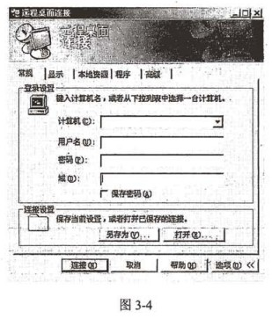

**【问题1】**

默认情况下，RDU2对终端服务具有（1)和（2)权限。 (1)、(2)备选答案：

A.完全控制 B.用户访问 C.来宾访问 D.特别权限

**【问题2】**

将RDU2设置为Server1的终端服务用户后，在Host1中登录Server1时，图3-4中“计算机”栏应填入（3)；“用户名”栏应填入（4)。

此时发现Host1不能远程登录终端服务器，可能原因是（5) 。

**【问题3】**

在图3-3 “程序路径和文件名”栏中应输入（6)。

**【问题4】**

note.bat脚本文件如下：

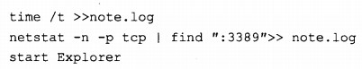

第一行代码用于记录用户登录的时间，“time/t”的意思是返回系统时间，使用符号“》”把这个时间记入“note.log”作为日志的时间字段。请解释下面命令的含义。

netstat -n -p tcp | find":3389"» note.log

**试题四**

在Windows Server2003系统中，用户分为本地用户和域用户，本地用户的安全策略用“本地安全策略”设置，域用户的安全策略通过活动目录管理。

**【问题1】**

在“本地安全设置”中启用了“密码必须符合复杂性要求”功能，如图4-1所示，则用户“ABC”可以采用的密码是（1) 。

(1)备选答案：

A. ABC007 B. deE#3 C. Testl23 D. adsjfs

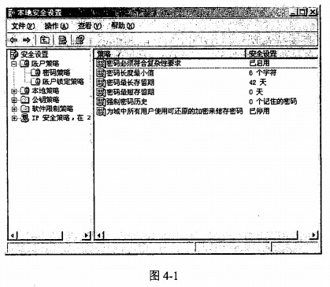

**【问题2】**

在“本地安全设置”中，用户账户锁定策略如图4-2所示，当3次无效登录后，用户账户被锁定的实际时间是（2) 。如果“账户锁定时间”设置为0,其含义为（3)。

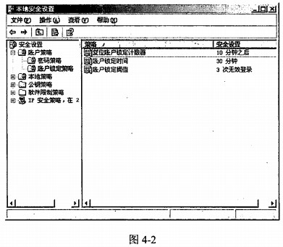

(2) 备选答案：

A. 30分钟 B. 10分钟 C. 0分钟 D.永久锁定

(3) 备选答案：

A. 账户将一直被锁定，直到管理员明确解除对它的锁定

B. 账户将被永久锁定，无法使用

C. 账户锁定时间无效

D. 账户锁定时间由锁定计数器复位时间决定

**【问题3】**

在Windows Server 2003中活动目录必须安装在（4)分区上，并且需要有（5) 服务的支持。'

(4) 备选答案：

A. NTFS B. FAT32 C. FAT 16 D. ext2

(5) 备选答案：

A. Web B. DHCP C. IIS D. DNS

**【问题4】**

在Windows Server 2003的活动目录中，用户分为全局组（Global Groups)、域本地组（Domain Local Groups)和通用组（Universal Groups)。全局组的访问权限是（6)， 域本地组的访问权限是（7),通用组的访问权限是（8)。

(6)〜（8)备选答案：

A.可以授予多个域中的访问权限

B. 可以访问域林中的任何资源

C. 只能访问本地域中的资源

**试题五**

某单位网络内部部署有IPv4主机和IPv6主机，该单位计划采用ISATAP隧道技术实现两类主机的通信，其网络拓扑结构如图5-1所示，路由器R1、R2、R3通过串口经IPv4网络连接，路由器R1连接IPv4网络，路由器R3连接IPv6网段。通过ISATAP隧道将IPv6的数据包封装到IPv4的数据包中，实现PC1和PC2的数据传输。

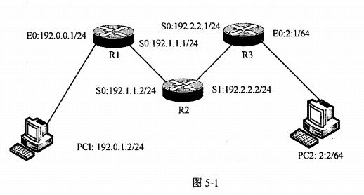

**【问题1】**

双栈主机使用ISATAP隧道时，IPv6报文的目的地址和隧道接口的IPv6地址都要采 用特殊的ISATAP地址。在ISATAP地址中，前64位是向ISATAP路由器发送请求得到的，后64位中由两部分构成，其中前32位是（1)，后32位是（2)。

(1) 备选答案：

A. 0:5EFE

B. 5EFE:0

C. FFFF:FFFF

D. 0:0

(2) 备选答案：

A. IPv4广播地址

B. IPv4组播地址

C. IPv4单播地址

**【问题2】**

根据网络拓扑和需求说明，完成路由器R1的配置。

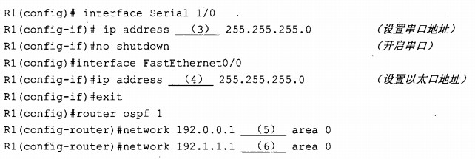

**【问题3】**

根据网络拓扑和需求说明，解释路由器R3的ISATAP隧道配置。

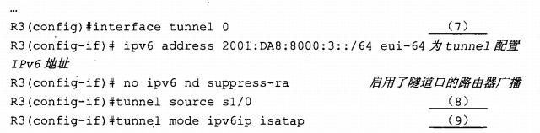

**【问题4】**

实现ISATAP,需要在PCI进行配置，请完成下面的命令。

http://www.rkpass.cn:8080/ruankao_work_version_0103/userfile/image/wl_10_s_x_5_4.jpg